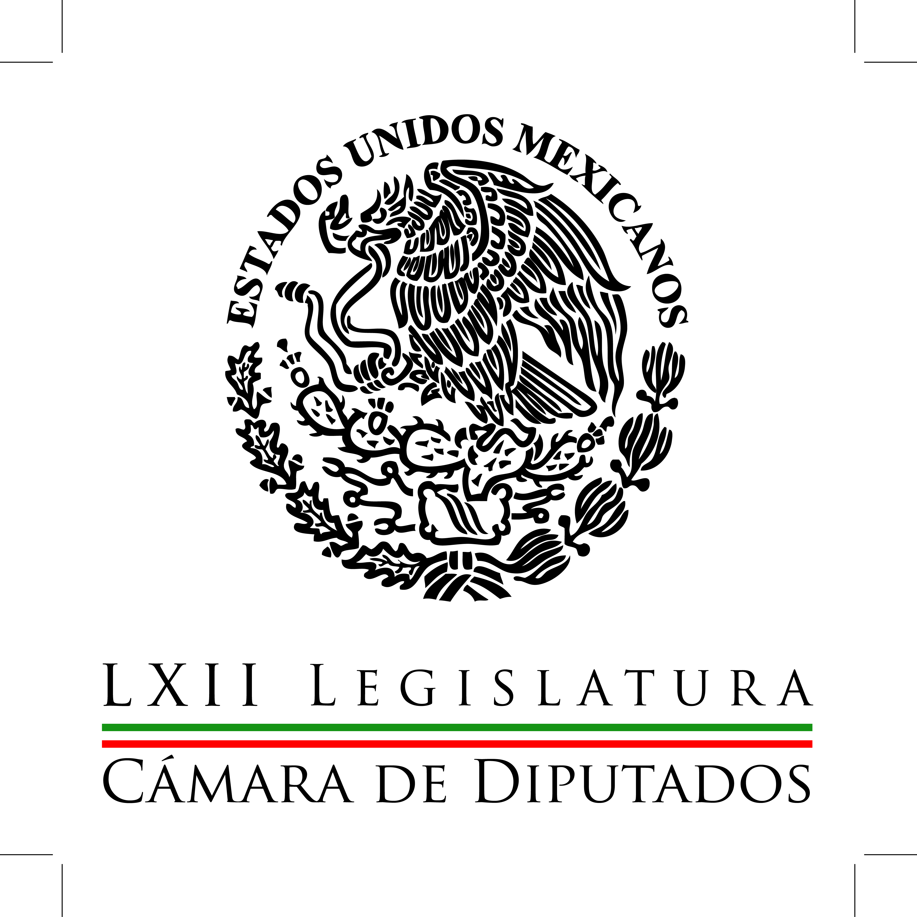
Coordinación de
Comunicación
Social

Carpeta Informativa
Corte Fin de Semana
Resumen:

- La guerra sucia confunde electorado y no contribuye a un proceso limpio: PVEM

- Plantean que se fomente el uso de la bicicleta como medio sustentable

- Sistema anticorrupción fortalecerá derechos de los ciudadanos

- Uso de tarjetas departamentales generan problemas en el consumidor

- Pide legislador más seguridad en autopista Amazoc-Perote

18 de abril 2015

TEMA(S): Trabajos Legislativos
FECHA: 18-04-2015
HORA: 14:13
NOTICIERO: Noticias MVS
EMISIÓN: Fin de Semana
ESTACIÓN: 102.5 FM
GRUPO: MVS
0

La guerra sucia confunde electorado y no contribuye a un proceso limpio: PVEM

El coordinador del Partido Verde Ecologista en la Cámara de Diputados, Arturo Escobar y Vega, advirtió que la guerra sucia sólo confunde al electorado y en nada contribuye a llevar un proceso limpio y democrático.

En un comunicado, el legislador por el Verde Ecologista señaló que los ciudadanos están hartos del insulto y la descalificación, que sólo contaminan el proceso electoral e impiden que éste se lleve a cabo con la civilidad y el espeto con el que deben actuar todos los involucrados.

Afirmó, en este sentido, que no bajarán la guardia ante las descalificaciones y guerra sucia que se utilizan de manera política para golpear a su partido y a sus candidatos, por lo que estarán alertas ante estas prácticas poco democráticas e ilegales.

Por otro lado, Arturo Escobar y Vega reiteró que existe un exceso brutal en la forma en la que la autoridad está aplicando la ley al Partido Verde, debido a presiones de grupos que buscan enfrentarnos con la sociedad.

No obstante, confió en que la Sala Superior del Tribunal Electoral reflexione sobre las sanciones en contra de su partido, ya que, aseguró, han acatado todas y cada una de las resoluciones, además de que los llamados “cineminutos” que se están transmitiendo son los autorizados por la autoridad electoral. /arm/m

TEMA(S): Trabajo legislativo
FECHA: 18abril2015
HORA: 12:46
NOTICIERO: Notimex
EMISIÓN: Fin de Semana
ESTACIÓN: internet
GRUPO: Gubernamental
0

Plantean que se fomente el uso de la bicicleta como medio sustentable

La presidenta de la Comisión de Medio Ambiente y Recursos Naturales, Lourdes Adriana López Moreno, plantea que un porcentaje del presupuesto que se destina al transporte sea usado para la creación de infraestructura y programas orientados a fomentar el uso de las bicis como un medio sustentable.

"Es muy importante que al momento de asignar recursos para construir nuevas vialidades en nuestro país, contemplen dentro del diseño el espacio para una ciclovía". Consideró que la mayoría de los ciclistas en nuestro país desconoce la existencia de diversos reglamentos de tránsito que les brindan derechos y obligaciones, como en el Distrito Federal.

En el marco del Día Mundial de la Bicicleta, señaló que se deben impulsar programas de educación vial que vayan dirigidos a usuarios de vehículos, así como a peatones y ciclistas.

"Si sales a la calle a hacer una encuesta sobre reglamentos de tránsito, vialidad y demás, va a haber muy poca gente que te pueda decir cuáles son sus derechos y sus obligaciones o las causas de una sanción", sostuvo.

En entrevista, subrayó que la aplicación del reglamento de tránsito debe ser pareja entre la población.

"Muchas veces en el espacio que está destinado para el tránsito de las bicicletas, van personas caminando o ves a un coche estacionado", añadió. Mencionó que se necesita una mayor presencia institucional para aplicar sanciones, ya que "si no hay nadie que esté vigilando que se haga lo correcto, pues les será muy fácil violentar este tipo de reglamentación".

Puntualizó que carecemos de una cultura de respeto a los que usan la bicicleta como medio de transporte, y los ciclistas, a su vez, por desconocimiento violentan el reglamento de tránsito.

"Lamentablemente, hay casos en donde el que tiene la culpa del accidente es el ciclista pero, según estadísticas, la mayoría de las veces es el automovilista".

La legisladora del Partido Verde, pidió que la sociedad y las autoridades apuesten más al uso de este medio de movilidad sustentable y de cero emisiones, además de que puede ser usado para la interconectividad con otros sistemas de transporte público, como el Metro o las rutas de autobuses.
Destacó el éxito del programa Ecobici, implementado en la Ciudad de México, el cual, consideró, ha favorecido a la gente para trasladarse de las líneas de transporte público a sus trabajos u hogares.

Aseguró que no se trata de quitar espacio a los automovilistas, sino de crear diseños inteligentes que permitan a los usuarios de ambos tipos de transporte moverse a sus destinos.

Luego, exhortó a las autoridades locales, municipales y del Distrito Federal a que actualicen sus reglamentaciones para incluir capítulos específicos sobre los servicios de los "bicitaxis", derivado de que "es un tema que va creciendo y debe regularse".

"Hay ciudades donde existe una presencia de bicitaxis impresionante y no los han logrado regular adecuadamente; entonces, vale la pena lograr una reglamentación más estricta", precisó.

TEMA(S): Trabajos Legislativos
FECHA: 18-04-2015
HORA: 15:21
NOTICIERO: Fórmula online
EMISIÓN: Fin de Semana
ESTACIÓN: Internet
GRUPO: Fórmula
0

Sistema anticorrupción fortalecerá derechos de los ciudadanos

La aprobación del Sistema Nacional Anticorrupción será el segundo paso para tener en México un régimen democrático mejor consolidado en el que se fortalezcan los derechos de los ciudadanos, planteó la diputada federal Lourdes Medina Valdés.

La secretaria de la Comisión de Fortalecimiento del Federalismo de la Cámara de Diputados indicó que con ello además se podrá contar en el país con mecanismos para cerrar el paso a la opacidad y al uso indebido de recursos públicos y se impulsará la rendición de cuentas.

Subrayó que en los próximos días el tema se pondrá sobre la mesa en la Cámara de Senadores a fin de completar un sistema amplio con el que México abatirá ese flagelo que bloquea el desarrollo nacional.

Medina Valdés enfatizó que "México tiene que dejar el sótano de la lista de los países donde más actos de corrupción se cometen. Creo que el proyecto que avalamos en la Cámara de Diputados y que ahora está en manos de los Senadores de la República es una propuesta construida por consenso de la mayoría de las fuerzas políticas".

Se trata, dijo, de un sistema en el que todos los grupos políticos han aportado. De ahí la trascendencia de que pueda ser evaluado, completado en su caso y necesariamente aprobado a la brevedad.

Medina Valdés sostuvo que el Senado ha actuado con responsabilidad en el análisis de otras reformas en las que también se han encontrado consensos, por lo que los diputados confían en que nuevamente el acuerdo sea lo que lleve a la cristalización de una reforma importante.

La panista insistió en que México no puede seguir siendo un país donde 3.7 por ciento de la población está "muy de acuerdo" en que violar la ley no es tan malo.

En tanto 17.3 se manifiesta "de acuerdo" con esa premisa y 19.6 por ciento señala que ni está de acuerdo, ni en desacuerdo, según la Encuesta Nacional de Cultura Constitucional 2011.

La también integrante de la Comisión de Hacienda y Crédito Público del órgano legislativo también comparó que mientras Finlandia creó su primera ley anticorrupción en 1951, en México se entró al tema hasta 2002.

"Tenemos que acelerar el paso y redoblar los esfuerzos porque pronto entre en práctica ese Sistema Nacional Anticorrupción", remarcó la legisladora del Partido Acción Nacional (PAN)./arm/m

TEMA(S): Trabajos Legislativos
FECHA: 18-04-2015
HORA: 16:15
NOTICIERO: Fórmula online
EMISIÓN: Fin de Semana
ESTACIÓN: Internet
GRUPO: Fórmula
0

Uso de tarjetas departamentales generan problemas en el consumidor

El uso de tarjetas departamentales ha generado una problemática que repercute de manera negativa en el consumidor, pues las tiendas comerciales aplican tasas de interés de entre 50 ó 70 por ciento del Costo Anual Total, contraprestación que sobrepasa los estándares contemplados por instituciones bancarias.

Ante este problema el diputado del Partido de la Revolución Democrática (PRD), Benjamín Robles Montoya, dio a conocer que presentó una iniciativa en la materia.

Explicó que esta acción es para que los créditos otorgados por tiendas departamentales y/o comerciales, apliquen sus tasas de interés, prestaciones, gastos y comisiones, conforme a lo establecido por el Banco de México, la Comisión Nacional Bancaria y de Valores y las demás leyes aplicables en la materia.

La propuesta reformaría los Artículos 5 y 291 de la Ley General de Títulos y Operaciones de Crédito y se turnó a las Comisiones Unidas de Hacienda y Crédito Público, así como de Estudios Legislativos, Segunda.

Hoy en día estas instituciones juegan un papel importante en el manejo de recursos financieros, al grado de competir con los bancos de México, agregó.

En este contexto, dijo, la protección de los intereses del público y el sano desarrollo financiero, son derechos plenamente exigibles por los consumidores y conllevan obligaciones específicas para las instituciones comerciales, entre ellos la protección de sus usuarios.

Las tarjetas departamentales son el producto financiero más utilizado por la población con 72.2 por ciento, seguido por las tarjetas bancarias con 32.9 por ciento, y en último lugar, con menores porcentajes de participación los créditos personales, grupales, de nómina, hipotecarios y automotrices.

El senador perredista advirtió, "la voracidad de las tiendas departamentales" violenta las políticas que establecen el buen funcionamiento de los sistemas de pago de los tarjetahabientes.

Reconoció que este instrumento aceleró la compra de bienes y servicios, en virtud de las facilidades y comodidades que presenta el plástico al no cobrar comisión de apertura, nulidad, cobro por tarjetas adicionales, reposición, consulta de saldo y reclamaciones.

Sin embargo, el incremento de las tarjetas y los insuficientes mecanismos de transparencia y rendición de cuentas de los establecimientos son factores que han incrementado las tasas de interés, puntualizó./arm/m

TEMA(S): Trabajos Legislativos
FECHA: 18-04-2015
HORA: 16:42
NOTICIERO: Fórmula online
EMISIÓN: Fin de Semana
ESTACIÓN: Internet
GRUPO: Fórmula
0

Pide legislador más seguridad en autopista Amazoc-Perote

El diputado Uriel Flores pidió a los gobernadores de Puebla y Veracruz intensificar la seguridad pública e instruir a autoridades de sus estados para aplicar estrategias que permitan el paso seguro y el libre tránsito de transportistas y usuarios de la Autopista Amozoc-Perote y rutas cercanas.

El diputado del Partido de la Revolución Democrática (PRD) propuso a la Cámara de Diputados exhortar a los mandatarios estatales a ofrecer seguridad, al considerar que en las últimas semanas se han suscitado una serie de asaltos en esta carretera, en específico en el tramo que une los estados de Veracruz y Puebla.

La falta de vigilancia, lo solitario del camino, así como los horarios en que se han realizado estos delitos han propiciado que la realización de este tipo de actividades ilícitas quede impune, acusó.

De acuerdo con información de la Cámara Nacional de Autotransporte de Carga, la autopista Puebla-Veracruz es de las seis carreteras más peligrosas en el país.

Hizo notar que en ese tramo se reporta la desaparición de camiones de carga, robos y secuestros a transportistas, así como a usuarios de las carreteras comprendidas en estos tramos.

Añadió que los transportistas reportan que cuando se estacionan en una gasolinera o en circulación son interceptados y despojados de sus mercancías.

En redes sociales, usuarios advierten a la población no abordar autobuses durante las noches, por lo peligroso que resulta viajar en ese horario.

El diputado perredista dijo que la importancia de la autopista Amozoc-Perote radica en que constituye una ruta alternativa que conecta la capital y la región central del país con el puerto de Veracruz en el Golfo de México.

Este punto es de salida y llegada de las mercancías en el intercambio comercial con Europa y puerto estratégico en el desarrollo de corredores para el comercio marítimo con América del Norte, destacó.

Ante la situación, comentó, es necesario que las autoridades de Puebla y Veracruz investiguen, esclarezcan y creen las condiciones adecuadas de seguridad para los transportistas y los usuarios de esta autopista.

